A cementtől a jövő városáig – új magyar ingatlanfejlesztési szakkönyv jelent meg
A hazai ingatlanpiac teljes értékláncát – az ötlettől az üzemeltetésig, a finanszírozástól a marketingig – üzleti szemléletben, hiánypótló módon rendezi össze az Ingatlanfejlesztés enciklopédiája, amelyet szeptember 16-án mutattak be a Budapesti Corvinus Egyetemen. A frissen megjelent, kétkötetes kiadvány a Corvinus több mint tíz éve futó ingatlanmenedzser szakközgazdász képzésének tapasztalataira épül. Szerzői a hazai szakma legjobbjai: egyetemi oktatók és meghatározó piaci szereplők.
Régóta várt a magyar ingatlaniparág egy új összefoglaló kiadványra, hiszen a legutóbbit évtizedekkel ezelőtt adták ki. A Corvinus most bemutatott szakkönyve az ingatlanfejlesztésről, -befektetésről és -gazdálkodásról ad átfogó képet, és nemcsak a hallgatókhoz, de a legszélesebb szakmai közösséghez is szól. Azokhoz, akik az iparágban dolgoznak mint ingatlantulajdonosok, -fejlesztők, -tanácsadók, -tervezők, -befektetők, -alapkezelők, -finanszírozók, igazságügyi és más szakértők, értékbecslők, közvetítők, franchise-partnerek vagy éppen építési hatóságoknak, önkormányzati és állami vagyon kezelőinek képviselői.
Az olvasók megismerhetik a kötetekből, hogyan érdemes ingatlanfejlesztést tervezni, miként illeszkedik az a városfejlődésbe, miképp működik az ingatlanpiac – beleértve a termőföldeket is –, mit kell tudni az ingatlanjogról és az ingatlan-nyilvántartásról, az értékesítésről. Külön fejezetek szólnak a befektetések gazdaságtanáról, az építészeti és kivitelezésmenedzsmentről, valamint a létesítmény- és vagyongazdálkodásról. A szerzőgárda a jelen két forró pontját, a fenntarthatóságot és a digitalizációt szintén részletesen tárgyalja.
Az enciklopédia anyaga és szerzőgárdája a Corvinus ingatlanmenedzser szakközgazdász másoddiplomás levelező képzéséhez kötődik. A szak hallgatói több mint tíz éve kapnak versenyképes, komplex tudást, mélyítik el ingatlanpiaci tapasztalataikat, és készülnek fel a szakterület vezetői szerepeire, nemzetközi viszonylatban is.
A jó döntéshez sok szakma járul hozzá
A könyv kiindulópontja, hogy az ingatlanfejlesztés nem csak építészeti kérdés, hanem többek között tőkeallokációs és kockázatkezelési feladat is. A fejlesztői profitot végső soron a lokáció, a finanszírozási szerkezet, az időzítés, tervezési- és kivitelezésmenedzsment, a jogi-szabályozási környezet és a piac aktuális állapota határozza meg. Gerő Péter, a könyv szerkesztője, a Corvinus ingatlanmenedzser szakközgazdász képzésének szakfelelőse az előszóban rámutat: a magyar ingatlanpiac az egyik legkevésbé hatékony piac: információszegény és töredezett, az engedélyezés kiszámíthatatlansága és a kínálat lassú reakciója a kereslet váltásaira pedig jelentős költség- és kockázati tényező.
A szektorban ugyanakkor a résztvevők érdekviszonyai rendkívül eltérőek, a szabályozás bonyolult és folyamatosan változik, a keresleti–kínálati viszonyok kevéssé láthatók át, és a jó tranzakciós döntésekhez több szakma felkészült szakembereinek tanácsára, elemzésére, számításaira van szükség a mérnököktől a jogászokon át a városfejlesztőkig. Mindezeket a könyv az ingatlanfejlesztés folyamatába ágyazva tárgyalja, követve a folyamat egyes lépéseit és megvilágítva a szakemberek döntéseinek hátterét.
A könyvet, melyet a Gestor Befektetési Zrt. támogatásával jelentetett meg az egyetemi kiadó, ezen a linken lehet megvásárolni. A Corvinus ingatlanmenedzser szakközgazdász szakjáról az egyetem honlapján itt lehet bővebben tájékozódni.
Sajtókapcsolat:
- Vajda Boglárka, szenior PR-szakértő
- Corvinus Kommunikáció
- +36 30 619 6633
- press@uni-corvinus.hu
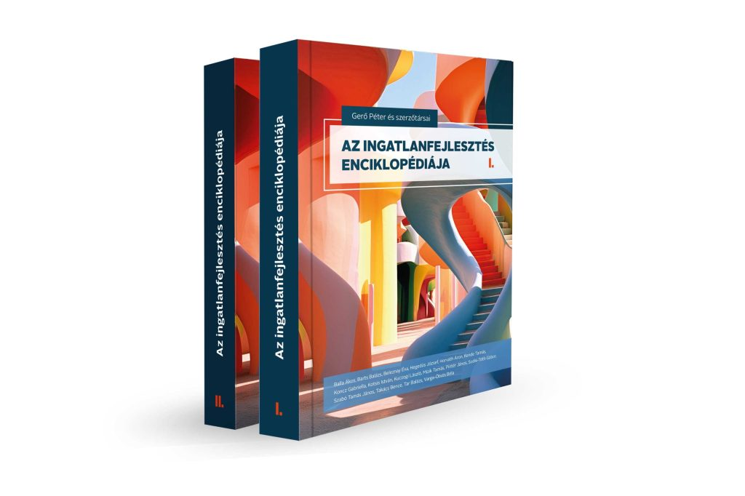 | © Budapesti Corvinus Egyetem
 | © Budapesti Corvinus Egyetem
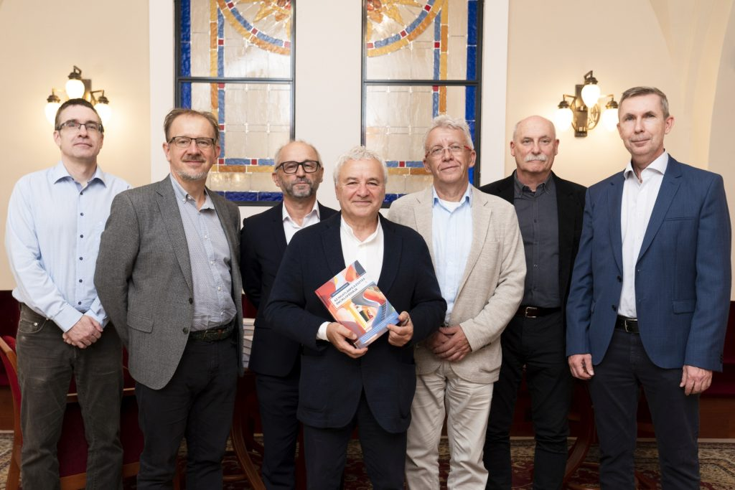 | © Budapesti Corvinus Egyetem
Eredeti tartalom: Budapesti Corvinus Egyetem
Továbbította: Helló Sajtó! Üzleti Sajtószolgálat
Ez a sajtóközlemény a következő linken érhető el:

